CORRECCIONES V1 (01/04/2022)

HEADER

Hacer los iconos más pequeños y centrarlo en vertical. Están tocando casi la linea inferior del header.
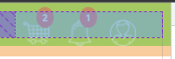
Los bullets no son del todo redondos. Estan alargados si os fijais bien.

Quitar este icono, no lo usaremos:

Hacer más largo el input del buscador y quitar el focus del input.


Pista: buscar la propiedad outline y :focus de un input.
Esa lupa se podría mejorar... parece pixelada.

PEDIDOS

Todo bien salvo una cosa. Si hay más texto de la cuenta el contenido de la tabla se desalinea.

Por ejemplo,

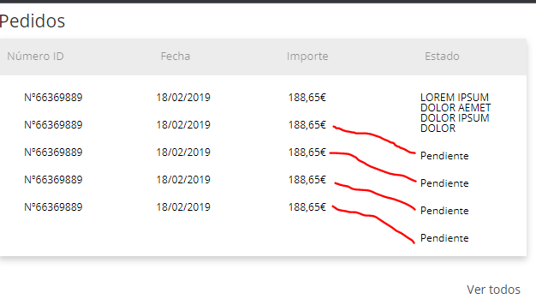
Pista: Usar flex/grid facilita mucho el alineamiento de esto.

DEVOLUCIONES

Igual que el anterior.

PROMOCIONES

De estilos bien. Solo revisar el tema del Texto corto que aparece en la etiqueta naranja. Se tiene que adaptar a su contenedor.

Y los selectores que aparezcan la unidad y blanco o negro según proceda.
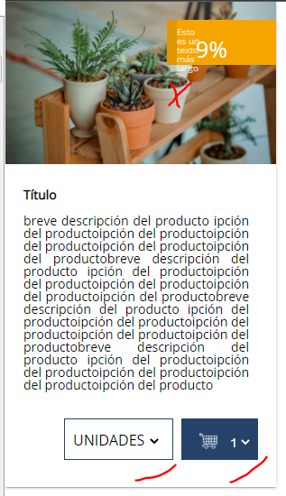

NAV

Se puede mejorar algo pero vamos a dejarlo de momento así.

NOTIFICACIONES

Cuando se añade más texto a la notificación el icono de la izquierda se parte. Hacerlo que esté siempre fijo, con el mismo tamaño.
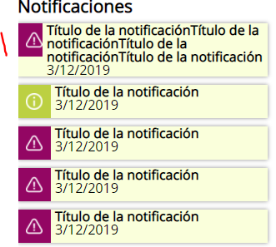

FOOTER

Poner de blanco el texto. Es importante no alinear para centrar con márgenes.
Pista: Flex/grid.

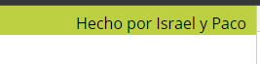
EVENTOS

Intentar poner bullets al día. Pista: Before, after posicionados absolutos respecto al padre (día) relativo.

Quitar el background azul y amarillo que aparecen por defecto y poner el que proceda. Font-weight o font-family Bold para el día actual.
